Ректору Бухарского Государственного Медицинского Института имени Абу али Ибн Сина
профессору Тешаеву Ш.Ж.
от доцента кафедры «Семейная медицина в акушерстве и гинекологии» Хотамовой М.Т.
О Т Ч Ё Т
На основе договора между университетом Мухтара Ауэзова в городе Чимкент, Республики Казахстан и Бухарского Государственного Медицинского института в сфере обмена опытом и повышения квалификации, доцент кафедры «Семейная медицина в акушерстве и гинекологии» БухМИ Хотамова М.Т. была командирована в город Чимкент с 21.04.2025 по 02.05.2025 года.
Южно-Казахстанский университет им. М.Ауезова – крупнейший и многопрофильный университет Республики Казахстан, научно-образовательный, интеллектуальный, культурный центр региона.
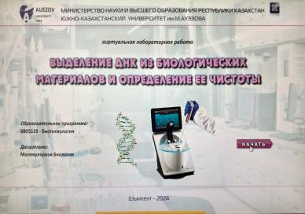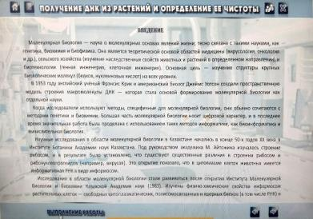
Академия осуществляет подготовку медицинских и фармацевтических кадров на уровне технического и профессионального образования, после среднего, высшего, послевузовского образования и далее на уровне непрерывного профессионального развития, а также инженеров-технологов для фармацевтического производства на уровне бакалавриата.
В университете ведется подготовка специалистов для всех секторов экономики, науки и культуры региона, республики и мирового пространства. Южно-Казахстанский государственный университет им. М.Ауезова является одним из самых ярких брендов сферы высшего образования республики.
В прошлом году вуз занял почетное третье место в Казахстане по общему рейтингу и третье место - по количеству выигранных грантов. В настоящее время педагогической деятельностью в университете занимаются свыше 1500 преподавателей, из которых 4 академика НАН РК, 4 академика НИАН РК, 123 докторов наук, 600 кандидатов наук. К учебному процессу привлечены лучшие ученые и специалисты, имеющие практический опыт работы, ведущие ученые из стран дальнего и ближнего зарубежья, в том числе США, Германии, Испании, Бельгии, России. Материально-техническая база университета состоит из десяти учебных корпусов современного типа, двух спортивных комплексов, шести студенческих общежитий.
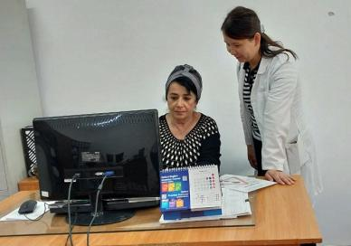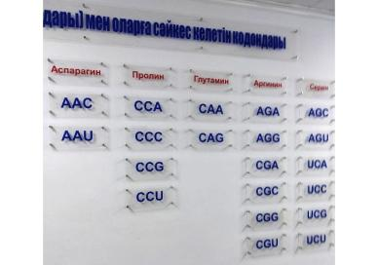
Создание учебно-научно-производственных комплексов. Из них 6766 студентов – по государственному образовательному гранту. В результате принятых мер сформировалась устойчивая тенденция к увеличению контингента студентов инженерных специальностей. Это связано также с увеличением количества государственных грантов, выделяемых на технические специальности. В 2017 году университетом было выиграно 2375 грантов, в том числе 900 по техническим специальностям, что позволило нашему вузу занять 3-е место в республике по количеству грантов. В университете созданы учебно-научно-производственные комплексы совместно с ведущими предприятиями области, такими как АО "Интеркомшина", АО "Шымкентцемент", ТОО "Казфосфат", АО "Петроказахстан", АО "Меланж", "Юго-Западный Аграрный центр". В УНПК обучение студентов в корне отличается от принятых в настоящий момент принципов обучения.
В 2023 году в университете создается региональная инженерная лаборатория конструкционных и биохимических материалов. Всего в университете 457 учебных аудиторий, 130 лабораторных аудиторий, 49 компьютерных классов. В учебном процессе используется более 1800 компьютер, из которых 85% - компьютеры нового поколения, 1540 компьютеров подключены к Интернет.
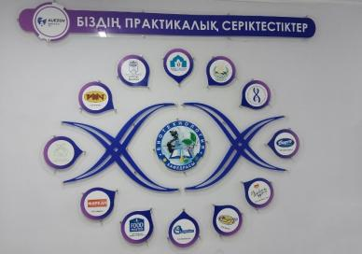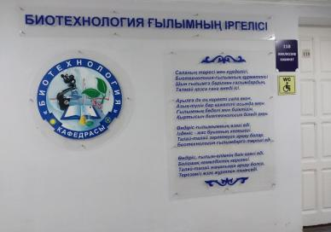
На переоснащение и создание современной материально-технической базы университетом было затрачено свыше 600 млн.тенге, из них только на приобретение новейшего оборудования - свыше 300 млн. тенге. В текущем году в университете создается региональная инженерная лаборатория конструкционных и биохимических материалов (финансирование 200 млн.тенге).
Приобретены самые современные лабораторные установки по разгонке нефти, определению фракционного состава сырой нефти, определению реологических свойств нефтяных дорожных битумов, соответствующие европейским стандартам. Некоторые установки не имеют аналогов в Казахстане, так аппарат четкой ректификации нефтяных дистилянтов был отмечен на Международной выставке "Образование-2007". В университете по 83 специальностям обучается около 20 тысяч студентов.
В 2007 году в университете открыт Лингвистический центр, где ведется обучение студентов и преподавателей иностранным языкам.
Учебный процесс организуется так, что студент при освоении практической части дисциплин образовательной программы основную часть практической подготовки реализует в режиме реальной работы на производстве. В учебный процесс внедрены современные технологии обучения: кредитная система, кейс-технология, интерактивные и инновационные методы преподавания.
Успеваемость студентов достигла 90%, увеличилось количество студентов-отличников до 11%.
Это связано также с увеличением количества государственных грантов, выделяемых на технические специальности. В 2007 году нашим университетом было выиграно 2375 грантов, в том числе 900 по техническим специальностям, что позволило нашему вузу занять 3-е место в республике по количеству грантов. В университете созданы учебно-научно-производственные комплексы совместно с ведущими предприятиями области, такими как АО "Интеркомшина", АО "Шымкентцемент", ТОО "Казфосфат", АО "Петроказахстан", АО "Меланж", "Юго-Западный Аграрный центр". В УНПК обучение студентов в корне отличается от принятых в настоящий момент принципов обучения.
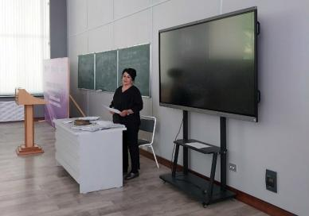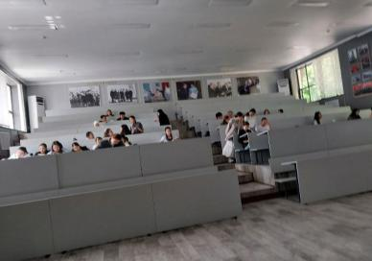
Из 1182 студентов бакалавриата 1038 обучаются по государственным образовательным грантам, 106 из 133 докторантов обучаются по государственным образовательным грантам.
Акцент сделан на должной реализации программы Президента «Духовное возрождение: ориентация в будущее», ее популяризации среди студенческой молодежи и СМИ. На самом деле, эта масштабная государственная программа, поднимающая национальный дух нашей молодежи, укрепляющая ее патриотические качества и способствующая воспитанию в духе нового казахстанского патриотизма, может многое предложить. В этом направлении ведется большая работа. Среди них «Цифровой Казахстан», «История и культура Великой степи», «Родина», «Юный патриот», «Золотой фонд», «Создание мультимедийной программы для преподавания истории Казахстана на геоинформационных технологиях», «100 новых имен» и другие. Особо следует отметить запуск проектов и открытие научно-методического центра «Елбасытану».
Приведенные выше данные показывают, что ректоры, возглавлявшие университет в разные годы, сыграли немалую роль в подъеме нашего университета до таких высот. Очевидно, что их образ жизни, поучительная жизнь всегда будут примером для образованных и зрелых людей.
Среди выпускников, окончивших университет и покоривших горизонты знаний, немало известных в стране людей, ветеранов своего дела. Среди них Турысбеков З., Чанов А., Абубакиров П., Сарсенов Н., Сейтжанов С., Султанов Ж., Колесниченко В., Журинов М., Куртаев А., Мусабеков Э., Хасангалиев Э., Жунусова М. , Н. Искалиева, Б. Саттарханов и другие.
Кафедра Биотехнологии Южно-Казахстанского университета имени М.Ауезова.
Наименование ОП | 6В05120 Биотехнология
Код и классификация области образования | 6В05 Естественные науки, математика и статистика
Код и классификация направления подготовки | 6В051 Биологические и смежные науки
Группа образовательных программ (ОП) | В050 Биологические и смежные науки
Язык обучения | казахский, русский, английский
Трудоемкость ОП | 240 кредит
Отличительные особенности ОП | -
ВУЗ-партнер | -
Цель ОП | Подготовка бакалавров, владеющих современными, высокоэффективными методами исследований в области биотехнологии и умеющих применять полученные знания и анализировать современное состояние развития отрасли
Наименование присуждаемой степени | «Бакалавра естествознания»
Сфера профессиональной деятельности | 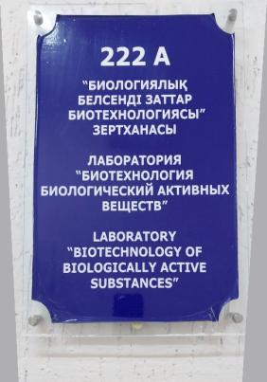  Сферой профессиональной деятельности бакалавров ОП 6В05120-«Биотехнология» является область НИИ и вузы биотехнологического профиля, области получения и исследования ферментов, вирусов, микроорганизмов, клеточных культур животных и растений, продуктов их биосинтеза и биотрансформации; технологий получения продукции с использованием микробиологического синтеза, биокатализа, генной инженерии и нанобиотехнологий, производственные предприятия, лаборатории пищевой и перерабатывающей промышленностей, лаборатории по контролю за качеством и безопасностью биотехнологической продукции, ботанические сады и станции защиты растений, селекционные станции, производственные кооперативы, акционерные общества, фермерские, индивидуальные, коллективные хозяйства, товарищества с ограниченной ответственностью, научные лаборатории, государственные учреждения Министерства образования и науки, Министерства сельского хозяйства, фирмы сельскохозяйственного направления и другие сельскохозяйственные формирования.
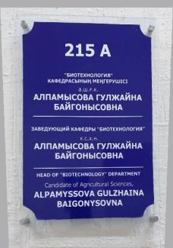  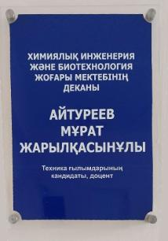  Результаты обучения | РО1 Соблюдать академическую честность, этические принципы и законы РК, проявляя коммуникативные навыки на казахском, русском и английском языках.  РО2 Демонстрировать естественнонаучное, математическое, общественное, социально-культурное, профессиональное развитие на основе формирования мировоззренческой, гражданской, духовной и социальной ответственности, методов научного, теоретического и экспериментального исследования.  РО3 Использовать сетевые компьютерные технологии, базы данных, пакеты программ на основе прикладных программных средств деловой сферы деятельности, соблюдая основные требования информационной безопасности.  РО4 Использовать биотехнологические принципы синтеза продуктов на основе клеток микроорганизмов, растений и животных.  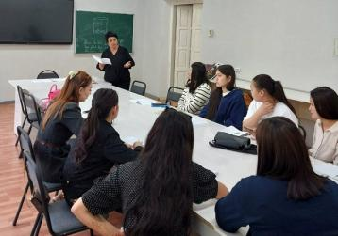  РО5 Проводить лабораторные анализы и эксперименты с использованием физико-химических и технологических подходов для оценки соответствия биологических объектов, сырья, смешанных субстанций и готовой продукции специфике биотехнологического производства  РО6 Проводить пилотные, промышленные и полевые испытания с целью разработки технологий использования биологических объектов для получения новой биотехнологической продукции  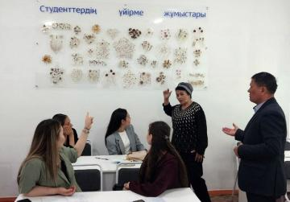  РО7 Использовать адекватные методы исследований в области биотехнологии необходимые для получения ферментов, вирусов, микроорганизмов, клеточных культур животных и растений, их биосинтеза и биотрансформации  РО8 Обеспечивать экологическую и биологическую безопасность, поддерживая защиту окружающей среды  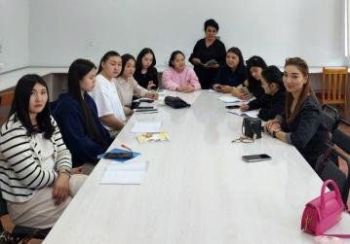  РО9 Участвовать в решении научно-практических задач в области биомедицины и бионанотехнологий с использованием биотехнологических методов получения лекарственных препаратов, функциональных продуктов питания, биологически активных веществ  РО10 Проводить стандартные и сертификационные испытания готовой продукции и технологических процессов по своим профессиональным направлениям  РО11 Излагать письменно или устно свои идеи и основополагающие профессиональные знания в различных областях и сферах деятельности человека  РО12 Использовать исследовательские, предпринимательские навыки и навыки работы в условиях неопределенности, работая индивидуально и в команде.
Наименование ОП | 6В05120 Биотехнология

Хатамова М.Т. находилась в Южно-Казахстанском университете им. М.Ауезова с 21.04.2025 - 02.05.2025 года и прошла курс лекций и практических занятий, повышения квалификации и обмена опытом в сфере биотехнологии в медицинской сфере. Подготовка конкурентоспособных специалистов, обладающих знаниями, опытом и научными открытиями в области здравоохранения, умеющих оказывать первичную и высокоспециализированную непрерывную медицинскую помощь населению в целом.
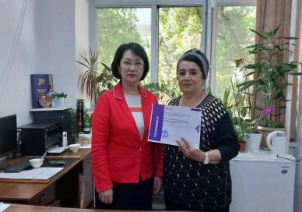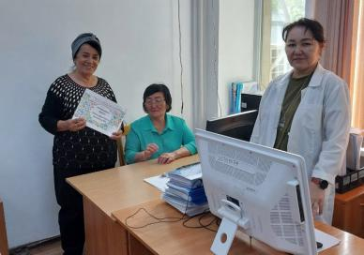
Одним из центров образования университета им. М.Ауезова является факультет биотехнологии. Зав.кафедры биотехнологии доцент Алпамысова Гулжайна Байгонысовна, руководит учебной, воспитательной и научной работой кафедр, входящих в состав факультета. Координирует учебно-воспитательную, научно-исследовательскую и учебно-методическую направленность. Разрабатывает стратегию развития структуры, налаживает контакты с работодателями. Изучает рынок услуг здравоохранения по направлениям подготовки специалистов.
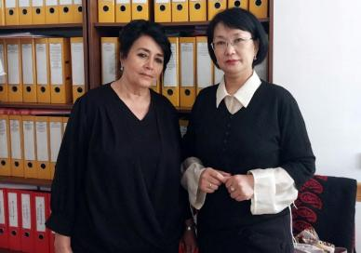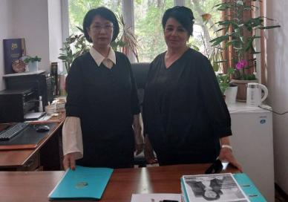
В университете созданы все возможности для обучения студентов: учебные корпуса нового типа, лаборатория, оснащенная современной университетской клиникой, ассимиляционный центр. Основной целью центра является методологическая, материально-техническая поддержка приобретения и совершенствования практических навыков будущими профессионалами в области медицины. В настоящее время центр обеспечен учебными манекенами, манекенами и высокотехнологичными роботами-симуляторами. В 2022-2023 учебном году приобретены новые микробиологические лаборатории.
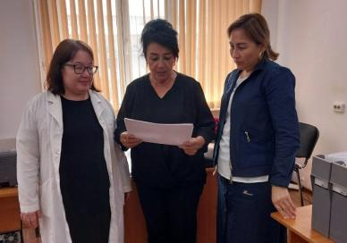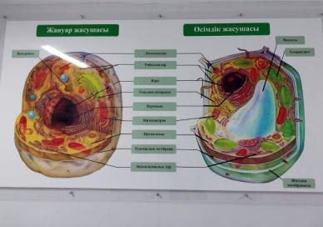
С 1 курса на факультете работает множество научных кружков, посвященных науке. Функционирует студенческое научное общество, состоящее из 5 научных кружков. Созданы условия для участия студентов в общественной работе, свидетельством чего является избрание студентов биотехнологического факультета в члены Всемирной ассоциации медицинской молодежи Казахстана. На сегодняшний день в соответствии с приказом министра науки и высшего образования Республики Казахстан от 20 июля 2022 года № 2 «Об утверждении государственных общеобязательных стандартов высшего и послевузовского образования» «Программа непрерывного интеграционного образования» с 2022 года внедрена в учебный процесс.
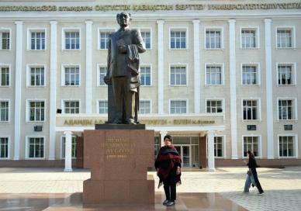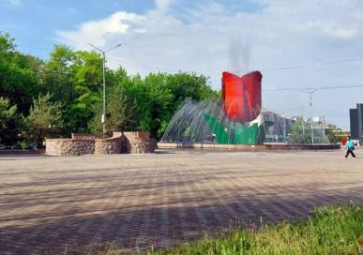
Гуманизм: подчеркивание человеческого достоинства, уважение к индивидуальности пациента и забота о его благополучии. Медицина стремится к пониманию потребностей и ценностей каждого пациента.
Этика: высокие стандарты профессиональной этики, включая принципы конфиденциальности, справедливости, беспристрастности и доверия. Врачи и медицинский персонал обязаны соблюдать этические нормы во всех аспектах своей практики.
Профессионализм: стремление к высокому уровню компетентности, постоянному профессиональному развитию и соблюдению стандартов качества заботы.
Пациентоцентризм: ориентация на потребности и предпочтения пациента. Врачи стремятся индивидуализировать лечение, учитывая физические, эмоциональные и социокультурные аспекты здоровья пациента.
Эквивалентность и справедливость биотехнологии в медицинской сфере: обеспечение равного доступа к качественной медицинской помощи для всех людей независимо от их социального статуса, расовой принадлежности, пола или финансового положения.
Качество заботы: устремление к непрерывному совершенствованию качества предоставляемой медицинской помощи. Это включает в себя применение лучших научных практик, оценку результатов лечения и обратную связь для улучшения процессов.
Ответственность перед обществом: медицинские профессионалы и организации чувствуют ответственность перед обществом, участвуют в профилактике общественных заболеваний и вносят вклад в улучшение здоровья общества.
На основе международного соглашения между БухМИ и университетом им. М.Ауезова остановились на разработке научно-методических пособий и учебно-рабочих планов на основе утвержденных нормативных документов. Внедрить их в процесс учебы, занятии (лабораторные и практические), по организации самостоятельных работ.

Доцент кафедры «Семейная медицина
в акушерстве и гинекологии» БухМИ: Хотамова М.Т.

